同济大学计算机系

操作系统实验报告



实验内容 UNIX V6++中新进程创建与父子进程同步
学 号 2251745
姓 名 张宇
专 业 计算机科学与技术
授课老师 方钰

一、实验4.1~实验4.3
1 具体代码如下：
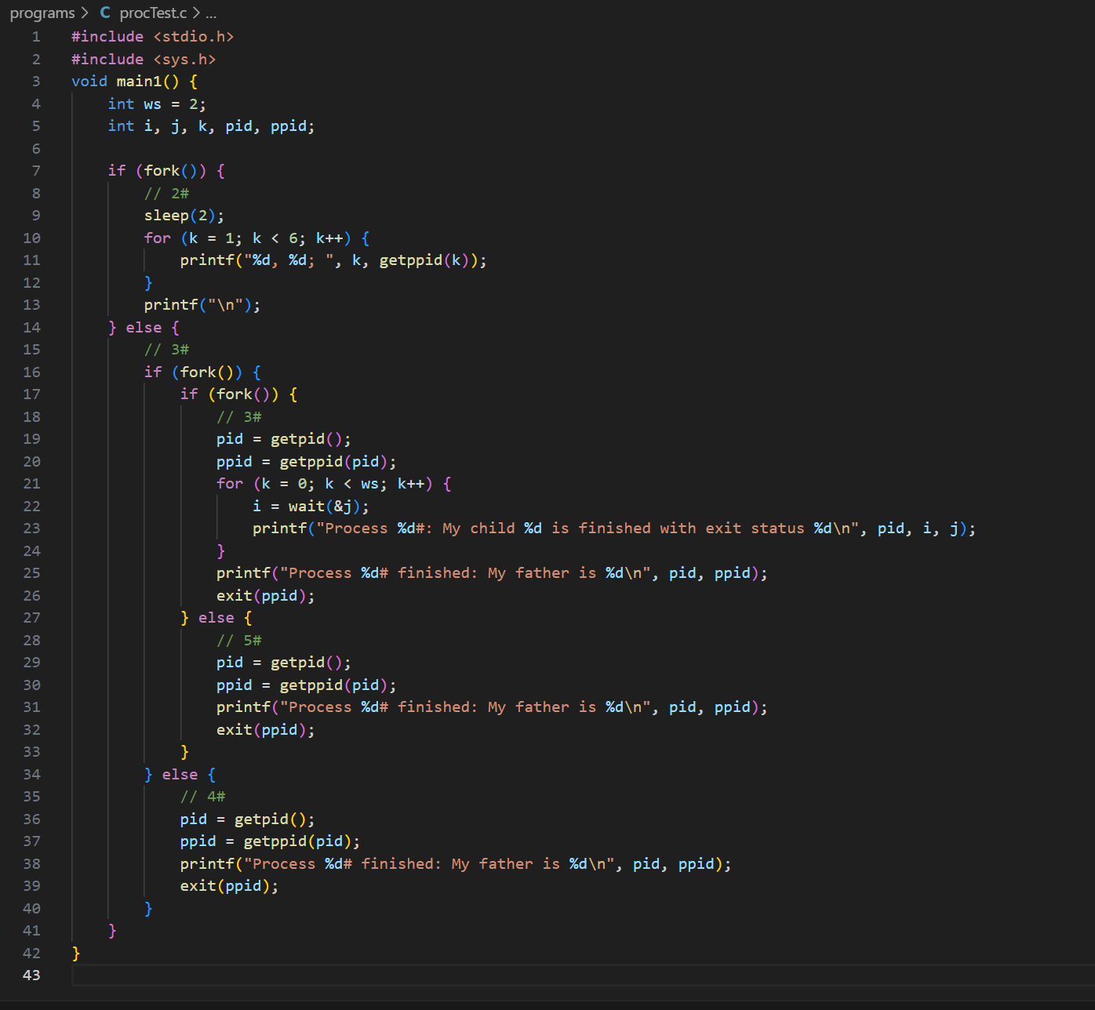
运行结果如下：
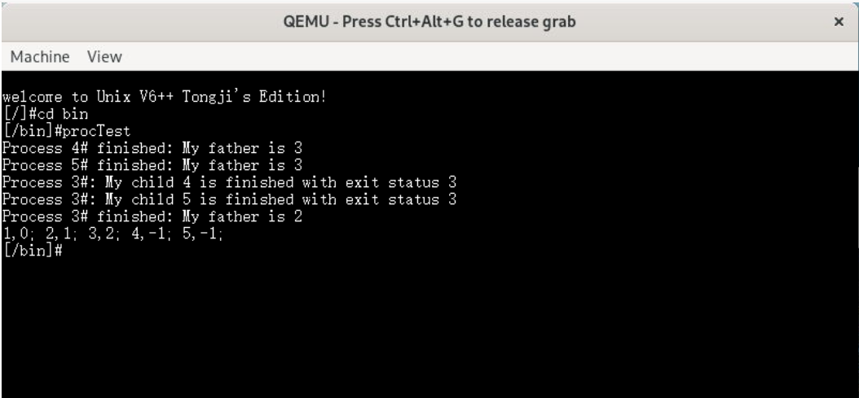

2 将ws的值修改为0，即父进程不执行wait后，运行结果如下：
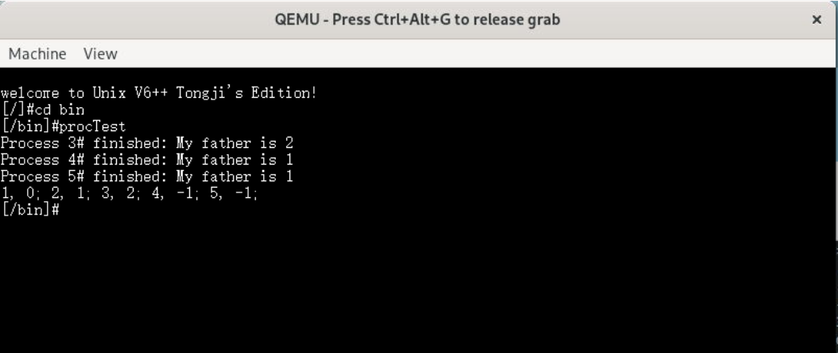
3 将ws的值修改为1，即父进程执行一个wait后，运行结果如下：
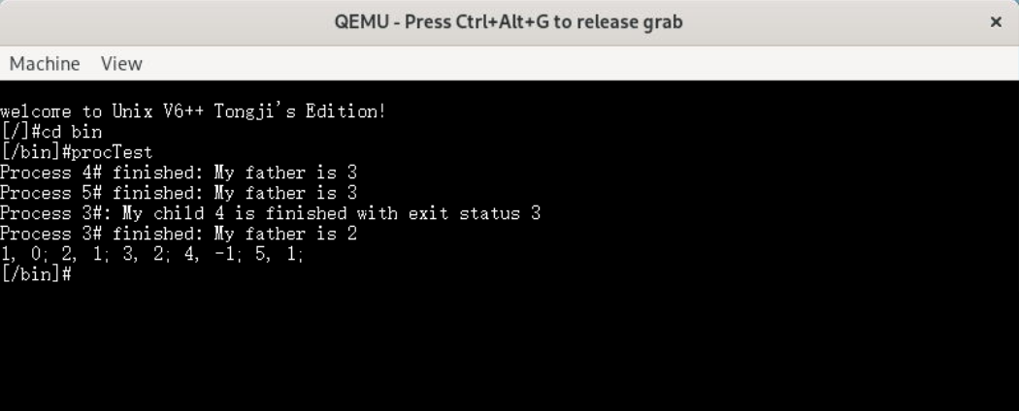
二、针对实验4.3回答问题
1. 进程的调度顺序
3#进程首先创建两个子进程4#和5#，随后执行一次wait系统调用，等待其中一个子进程结束。4#进程在被创建后优先运行，完成其任务后调用exit终止自己，并唤醒3#进程，3#进程随即回收4#进程的退出码。此时，5#进程仍然处于活跃状态，但由于3#进程只执行了一次wait操作，它并未等待5#进程结束，而是直接终止。3#进程终止后，5#进程被系统重新分配给系统进程（1#）作为新的父进程，直到5#进程完成任务并由1#回收。
2. 产生这样的调度顺序的原因
这样的调度顺序是由UNIX V6++的进程管理机制决定的。首先，4#和5#作为刚被创建的子进程，具有相同的初始优先级。在这种情况下，系统会优先调度进程ID较小的进程（即4#）运行，因此4#先于5#执行并结束。3#进程的行为则由代码中wait调用的数量决定。由于代码中3#进程只执行了一次wait，它在回收4#进程后未再等待5#进程，而是直接调用exit终止自己。这使得5#进程在没有被3#回收的情况下被移交给系统进程1#。
3. 5#在最后的打印输出语句时，为什么显示进程还存在，且父进程为 1#
这是因为5#进程在3#进程终止后尚未结束，系统自动将3#的孤立子进程的父进程重置为1#，以确保系统中没有孤立的子进程存在。
4. 5#将由谁在何时回收
5#进程将在其调用exit终止时，由系统进程1#回收。
三、实验4.4
1. 对于图6
修改后的代码如下：
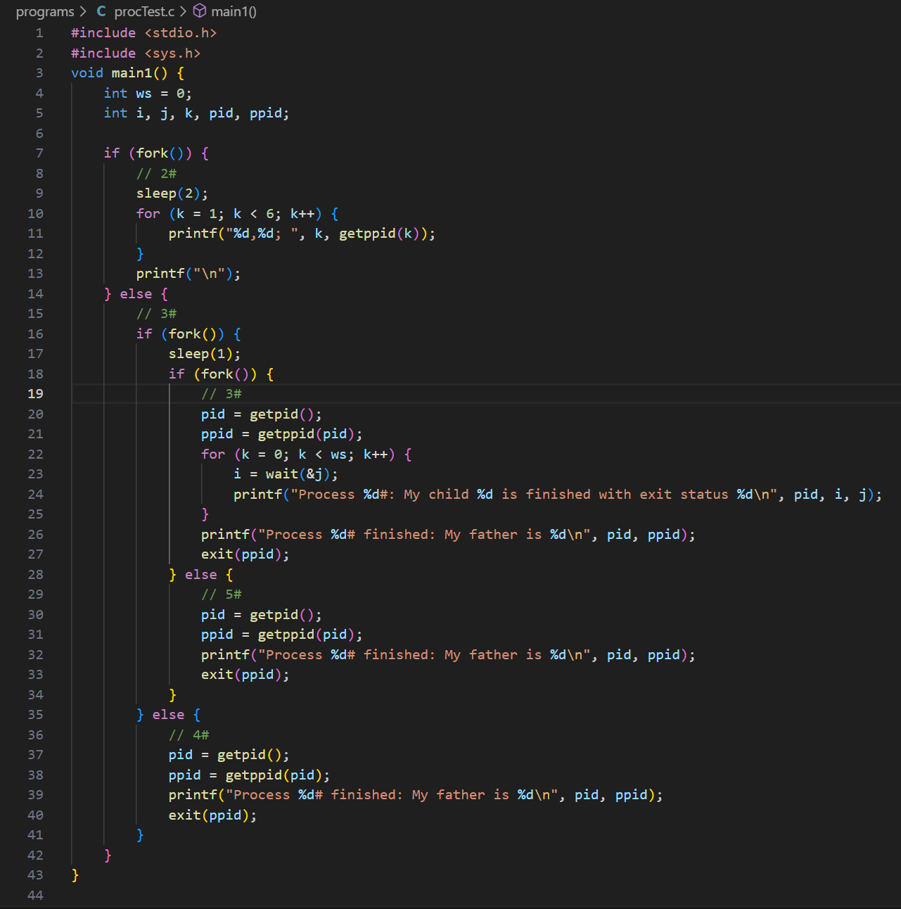
运行结果如下：
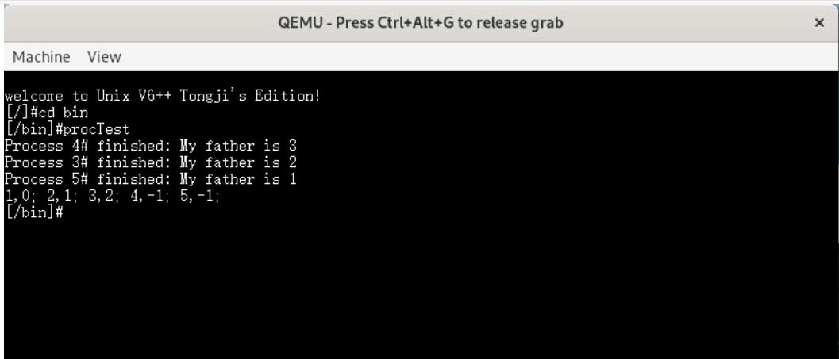
输出解释：
3#首先执行fork创建4#进程，由于4#优先级高，立即被调度运行并打印出自己的ID和父进程ID。4#在执行完成后调用exit终止，并将其退出码返回给3#。随后，3#恢复执行，继续调用fork创建5#进程，并打印出自己的ID和父进程ID后执行exit终止，创建的5#的父进程改为了1#进程。3#进程终止后，5#进程上台执行，打印出自己的ID和父进程ID后执行exit终止。
原因：在创建4#进程后，3#进程通过sleep等待1s，所以当前只有一个子进程，其初始优先级为0（最高优先级），而父进程的优先级因调用fork而被重算并降低。因此，4#进程在创建后立即获得调度权，并抢占了3#的执行。由于此时5#进程尚未被创建，4#成为唯一活跃的高优先级进程。后续与实验4.2相同。
2. 对于图7
修改后的代码如下：
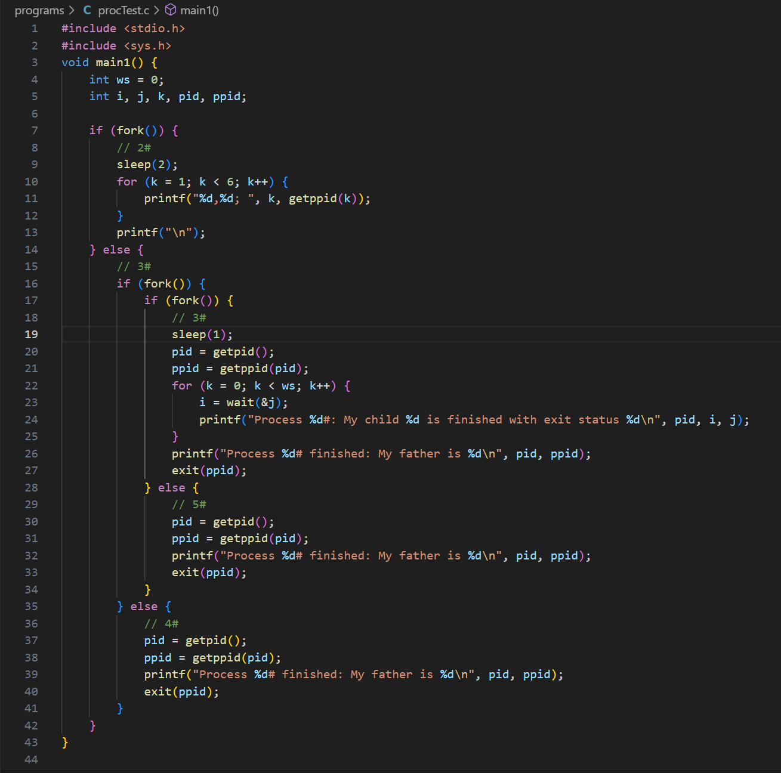
运行结果如下：
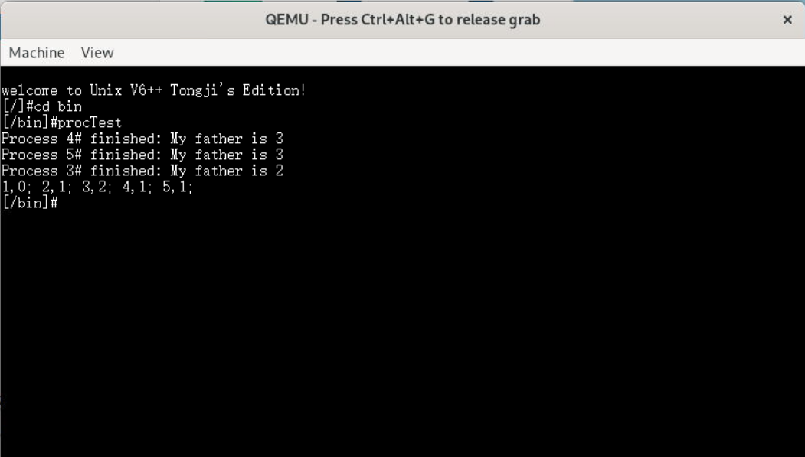
输出解释：
3#进程执行两个fork创建出4#进程和5#进程后，4#进程先执行，执行完后5#进程执行，最后再执行3#进程。
原因：3#先执行fork创建4#进程和5#进程后，先执行sleep等待1s，此时有4#进程和5#进程，优先级相同时系统优先调用id小的进程，因此4#进程抢占执行权并打印出自己的ID和父进程ID，4#执行完成后调用exit终止并返回，此时3进程仍然在等待，于是5#进程获得执行权并打印出自己的ID和父进程ID，5#执行完成后调用exit终止并返回，3#进程等待完毕后获得执行权并打印出自己的ID和父进程ID，执行完成后调用exit终止，由于4#进程和5#进程在终止时，其父进程3#进程还未终止，因此父进程仍然为3#进程。

